Na Yugioh Championship Series!

Tema danes naj bo potovanje. Zakaj? Ker sedim na letu za London, moj partner je bolj tiha družba in moj mobilnik nima nobenih igric, ki bi mi krajšale čas. Skozi okno vidim samo bele oblake in niti stevardese tokrat ne impresionirajo.

Kam v London grem? Ja na YCS. To pomeni Yugioh Championship Series in je največji turnir kar jih igralec Yugioha lahko igra. Turnirji so po celem svetu in vsakih nekaj mesecev. Prijavi se vse od 600 do rekordnih 4600 igralcev. V Evropi se število prijavljenih tekmovalcev največkrat suče okoli 1100. Vi pa ste navajeni turnirjev s po 20 igralci po Sloveniji. Na največji OPEN so prišli 103 igralci. To je bilo maja letos. Tudi tega ste mnogi žal zamudili.

Morda si mislite kako nam zavidate ko tako potujemo na turnirje. In si mogoče mislite tudi, da to hodijo samo najboljši igralci z najboljšimi kupčki. Pa sploh ni tako. Na turnirje vseh vrst pridejo vse vrste igralcev. Nekateri se že ob prijavi zavedajo, da je zanje zmaga še zelo daleč. Tudi vi mogoče ko se prijavljate na turnir v Pikapolonici. Pa vseeno igrate. Ne igramo te igre samo zaradi zmag. Potem bi mogoče raje igrali loterijo saj zahteva dosti manj truda in ne vzame toliko časa. Tako pa igramo Yugioh. Da si krajšamo čas. Da se družimo s prijatelji. Da se sprostimo po napornem tednu. Da se nam ni treba učit za šolo ko je LOL server down.

Jaz sicer pišem na mobilniku na letalu v tujino. Vi pa bi lahko začeli že veliko bližje. V Ljubljani, kjer je vsaj enkrat na pol leta velik turnir, vreden obiska. Naslednji je cardtraders.eu OPEN, 17. novembra. Si mislite kako so ti turnirji dragi ali kako nimate prevoza. To je najbolj pogost izgovor. Zanj pa obstaja kar nekaj zelo preprostih rešitev.

Lahko potujete s javnim prevozom. Z avtobusi in vlaki. Starši vas bodo veliko raje spustili, če vas gre več fantov skupaj. Zberite prijatelje. Dajte staršem razlog, da vam zaupajo. Nekaterim bo vseeno ljubše potovanje z avtom. In že zdaj ogromno staršev pripelje svoje otroke na turnirje v Ljubljano. Pridružite se jim. Vprašajte ali imajo prostor. Dogovorite se, da enkrat peljejo vaši starši in enkrat prijateljevi. So neraziskane možnosti.

Zakaj pa bi sploh hoteli na kak večji turnir. Zakaj mi rinemo v London, Frankfurt, Lille, Torino, Milano, Brighton, Bochum, Pariz in tudi bližje, v Zagreb in v Udine. Ker je to eno posebno doživetje. Potuješ z ljudmi, ki igrajo isto igro kot ti in so glede tega zelo resni. Spoznavaš nove ljudi. Menjaš z igralci iz cele Evrope. Včasih še z Američani. To je pred igro.

Med igro pa so spremembe tudi očitne. Nasprotniki so vseh starosti, oblik, barv, narodnosti in stanov. Igrajo vse od meta kupčkov do neraziskanih strategij na katere niti nisi pripravljen. Igre so pestre in zanimive. Bolj kot pa igranje proti prijatelju za katerega točno veš kaj in kako igra.

Nekatere igre izgubiš. Nekateri bodo boljši od tebe. Ali srečnejši. Vedno so. Slovenija ima čudovite igralce, ki to igro odlično razumejo in so dobri, z najboljšimi kupčki. Tako velikega turnirja kot je YCS še nismo zmagali. Smo bili pa nekaj krat precej blizu. Pri toliko igralcih se igra na koncu top32. Praktično še en mini turnir. Najboljši Slovenec je bil v top 16. Za ta rezultat mora igralec biti skoraj neporažen dan in pol igre. Lahko si mislite, da to ni mačji kašelj. Zmagali še nismo, delamo pa na tem.

Delamo veliko več od vas, ki ostajate doma! Za zmago dober igralec potrebuje le dober dan ali kanček sreče. Mi lovim svoje dobre dneve in srečo. Medtem ko nas ti naši dopusti stanejo 50 evrov na dan (2 dni potovanja in 2 dni igre za 198€, če potujete s cardtraders.eu) se pri svojih poskusih vsaj odlično zabavamo, debatiramo, testamo in predvsem napredujemo kot igralci. Veliki turnirji so nujni za rast igralca. Naredite nekaj glede tega čim prej. Začnete lahko s cardtraders.eu OPENom in nadaljujete konec novembra s potovanjem v Torino v Italijo.

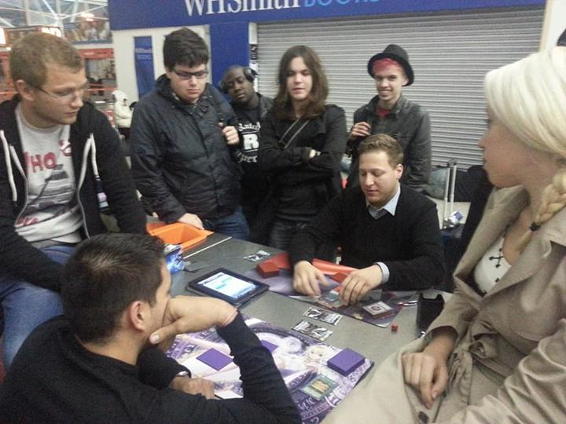

Tu bi se poslovil. Toda od takrat, ko sem tole spisal, smo bili še enkrat na letalu. Pred tem pa seveda na letališču. In London Stansted zračno luko si bomo vsi dobro zapomnili. Naš let nazaj v domovino je bil zgodaj zjutraj. Zato smo se odločili, da je najbolje, da se na letališče odpravimo takoj zvečer in tam prenočimo. Mnogi drugi igralci so storili enako. Mnogi drugi igralci iz vseh koncev Evrope. Poljaki, Novo Zelandci, Američani (ki bivajo v Italiji), Italijani in še marsikdo, ki se je skril v kak svoj kot.

Mi se nismo nič skrivali. Sposodili smo si edina razpoložljiva stola in se stacionirali za mizo namenjeno pakiranju kovčkov pred poletom. Sredi letališke avle.

Od nekje polnoči pa do jutranjih ur, ko se je že danilo, smo igrali Yugioh in se noro zabavali. Šli smo se igrico, da igramo za paketke, ki smo jih dobili ob prijavi na YCS ali za karte primerne vrednosti. Dva stola in en kup nas, ki bi radi sedeli. Zato smo določili, da zmagovalec dvoboja sedi in igra, poraženec pa se umakne naslednjemu izzivalcu. Eni so bili bolj uspešni od drugih, vsi pa smo si lahko razgibali noge, saj nihče ni sedel neporažen celo noč.

Lahko si mislite kako zabavno je bilo tovrstno nabijanje kart. Na turnirjih med igro ni primerno, da nasprotnika žališ, se iz njega norčuješ ali ga preveč kritiziraš. To je nevljudno in celo kršenje turnirskih pravil. Na letališču pa teh pravil ni bilo. Igre so bile veliko bolj sproščene in situacije dosti boj komične. Ta »trash talk« kot smo ga navajeni iz Dueling Networka pa je stvari samo še popestril. Vse v šali seveda. Zamer tam ni bilo, saj so bile stave relativno nizke in vzdušje zelo sproščeno.

Pristopil je celo gospod iz Avstrije/Nemčije, ki se je predstavil kot novinar. Povprašal nas je nekaj vprašanj o tem kdo smo, da sredi avle, sredi noči nabijamo njemu neznane karte. Smo mu odgovorili, vse opisali, nismo pa vprašali ali bo kje kaj objavljeno in kje. Bizgeci!

Morda se je oglasil pravočasno, saj če bi prišel malo kasneje mu nihče ne bi znal povedat kaj se dogaja za mizo, da je toliko vpitja in smeha.

Fire Fist proti Geargiam. Noben od igralcev ni imel kaj prida opening handa. Oba pa sta imela več kopij Maxx Cjev. In jih summonala. In z njimi napadala. Ko so bili uničeni sta priklicala še več kopij. Ko so bile tudi te uničene, je Call of the Haunted poskrbel, da je mali insekt naredil še vsaj 500 škode preden se je poslovil iz igre. Drama!

Za kaj več, dragi igralci, pa pridite naslednjič z nami. Sami doživite te čare potovanja, čakanja na prevoz, igranja kart v vsakem prostem trenutku in na vsaki prosti površini.

Najprej pridite na OPEN, kjer nas redno obiskujejo tekmovalci iz Hrvaške in Italije. Kmalu za tem, konec meseca, pa lahko z nami odpotujete v Torino na vaš prvi Yugioh Championship Series in se pomerite s praktično celim svetom, saj so obisk napovedali tudi prvaki iz Združenih Držav.

Do takrat pa lep in uspešen dan želim,

Matej iz cardtraders.eu ekipe